Аудит сайта https://www.medtrade.com.ua/

Условные обозначения

 Найденные критичные ошибки
Ошибки, которые необходимо исправить в первую очередь. Наличие данных ошибок делает продвижение сайта в поисковой выдаче невозможной либо трудно реализуемой задачей. Критичные ошибки могут послужить причиной наложения санкций со стороны поисковых систем
 Найденные важные ошибки
Данный тип ошибок может стать серьезной причиной замедления динамики роста позиций сайта в результатах поиска по ключевым фразам. Исправление ошибок данного типа является важной частью работы над продвижением сайта в поисковой выдаче.
 Предупреждение

Ошибки, исправление которых не является первоочередной задачей. Тем не менее, данные ошибки могут повлиять на корректную индексацию сайта поисковыми системами, а также на динамику позиций ресурса.
 Ошибок не найдено

Внутренний SEO аудит:
- Проверка индексации страниц сайта.
На сайте проиндексировано 2950 страниц из 13438

- Корректность заполнения мета-тегов
На сайт найдены некорректные мета-теги.
- Некорректно заполненные (слишком короткие) теги title и description. Пример:
Страница | Title | Descrition
https://www.medtrade.com.ua/vesy/ | Ваги | Ваги
https://www.medtrade.com.ua/krasota-i-zdorove/grelki/ | Грілки | Грілки
https://www.medtrade.com.ua/krasota-i-zdorove/massazhery/ | Масажери | Масажери
- На многих страница title и description на разных языках. Пример:
Страница | Title | Descrition
https://www.medtrade.com.ua/en/trost-kostyl-gm924l | Cane-Crutch GM924L ➔ Вигідна Ціна! | Buy Cane-Crutch GM924L ➔ Вигідна Ціна! in online store Medtrade. Cane-Crutch GM924L ➔ Вигідна Ціна! favorable price, good reviews.
https://www.medtrade.com.ua/en/protivoprolezhnevaya-podushka-quadtro-select-vysokogo-profilya | Bedsore cushion «QUADTRO SELECT» high profile ➔ Вигідна Ціна! | Buy Bedsore cushion «QUADTRO SELECT» high profile ➔ Вигідна Ціна! in online store Medtrade. Bedsore cushion «QUADTRO SELECT» high profile ➔ Вигідна Ціна! favorable price, good reviews.
https://www.medtrade.com.ua/ru/bandazh-na-klyuchicu-ic-30 | Бандаж на ключицу IC-30 ➔ Выгодная Цена! ➔ Вигідна Ціна! | ★★★★★ Бандаж на ключицу IC-30 ➔ Выгодная Цена! ➔ Вигідна Ціна!. Якість 100% ✔ Гарантія ✔ Добрі відгуки ✔ Доступна ціна ✔ Замовляйте на сайті 'Медтехніка'!
- Найдены страницы, на которых отсутствует description. Пример:
https://www.medtrade.com.ua/en/ortopedicheskiye-tovary/bandazhi/
https://www.medtrade.com.ua/en/ortopedicheskiye-tovary/bandazh-dlya-beremennykh/

- Найдены страницы, на которых отсутствует title и description. Пример:
https://www.medtrade.com.ua/en/sredstva-reabilitatsii/invalidnye-kolyaski/detskiye-invalidnyye-kolyaski/
https://www.medtrade.com.ua/en/sredstva-reabilitatsii/invalidnye-kolyaski/invalidnoye-kreslo/
https://www.medtrade.com.ua/en/sredstva-reabilitatsii/invalidnye-kolyaski/pandusy-dlya-invalidov/

- На сайте обнаружены дубли Title в большом количестве. Пример:
https://www.medtrade.com.ua/vesy/napolnyye-vesy/
https://www.medtrade.com.ua/vesy/napolnyye-vesy/?page=2
https://www.medtrade.com.ua/vesy/napolnyye-vesy/?page=1
https://www.medtrade.com.ua/vesy/
https://www.medtrade.com.ua/vesy/?page=2
https://www.medtrade.com.ua/vesy/?page=3
https://www.medtrade.com.ua/vesy/?page=1

https://www.medtrade.com.ua/krasota-i-zdorove/
https://www.medtrade.com.ua/krasota-i-zdorove/?page=3
https://www.medtrade.com.ua/krasota-i-zdorove/?page=2
https://www.medtrade.com.ua/krasota-i-zdorove/?page=4
https://www.medtrade.com.ua/krasota-i-zdorove/?page=5
https://www.medtrade.com.ua/krasota-i-zdorove/?page=1

Эти же страницы имеют title = description !

META-теги — это атрибуты, размещенные в заголовке страницы, которые могут содержать ее описание, ключевые слова к ней, информацию об авторе, управляющие команды для браузера и поисковых роботов, и прочую служебную информацию, не предназначенную для посетителей.
Мета-теги (title и description) отображаются в сниппетах, которые в свою очередь показываются в поисковой выдаче.
Сниппет в результатах поисковой выдачи, выглядит так:
а) Название документа (содержимое < title >...</ title >)
б) Сниппет — небольшой отрывков текста из найденной поисковой машиной страницы сайта. Как правило, он содержит контекст, в котором встретилось ключевое слово в тексте на странице. В качестве сниппетов также может выводиться текст из мета-тэга «description».
в) URL документа.
Переход пользователя из выдачи поисковой системы на сайт зависит, от привлекательности сниппета. Поэтому важно коротко, красиво и грамотно составлять description и для страниц сайта.
Поисковая система Google уделяет внимание уникальности содержимого тега description и title, в случае нахождение неуникальных описаний, рекомендует их исправить.
- Title
Тег <title> - один из наиболее важных тегов, который учитывается при ранжировании страниц сайта. Он используется всеми поисковыми системами для сбора информации об индексируемом сайте. На основании тега <title> поисковые роботы определяют суть представленной на странице информации и её соответствие запросу пользователя. Ссылка на сайт в поисковой выдаче будет содержать текст из данного тега. Важен точный подбор слов, включенных в тег, и правильная организация их порядка. Наиболее значимые ключевые слова следует располагать ближе к началу предложения.
Тайтлы на страницах сайта должны быть уникальны.
- Description
Тег <meta name="description" /> - это описание страницы.
Description предназначен для создания краткого описания содержимого страницы. Информация, содержащаяся в нем, не влияет напрямую на ранжирование сайта, но может отображаться в результатах поиска в сниппете.
- Корректность использования тега H1
На сайте обнаружены ошибки с использованием H1:
- Дублирование тега H1 на многих страницах сайта. Примеры:
https://www.medtrade.com.ua/krasota-i-zdorove/
https://www.medtrade.com.ua/krasota-i-zdorove/?page=3
https://www.medtrade.com.ua/krasota-i-zdorove/?page=2
https://www.medtrade.com.ua/krasota-i-zdorove/?page=4
https://www.medtrade.com.ua/krasota-i-zdorove/?page=5
https://www.medtrade.com.ua/krasota-i-zdorove/?page=1
https://www.medtrade.com.ua/ortopedicheskiye-tovary/
https://www.medtrade.com.ua/ortopedicheskiye-tovary/?page=3
https://www.medtrade.com.ua/ortopedicheskiye-tovary/?page=5
https://www.medtrade.com.ua/ortopedicheskiye-tovary/?page=2
https://www.medtrade.com.ua/ortopedicheskiye-tovary/?page=4
https://www.medtrade.com.ua/ortopedicheskiye-tovary/?page=6
https://www.medtrade.com.ua/ortopedicheskiye-tovary/?page=9
https://www.medtrade.com.ua/ortopedicheskiye-tovary/?page=7
https://www.medtrade.com.ua/ortopedicheskiye-tovary/?page=8
https://www.medtrade.com.ua/ortopedicheskiye-tovary/?page=11
https://www.medtrade.com.ua/ortopedicheskiye-tovary/?page=10
https://www.medtrade.com.ua/ortopedicheskiye-tovary/?page=12
https://www.medtrade.com.ua/ortopedicheskiye-tovary/?page=1

- 2 тега H1 на многих страницах сайта. Примеры:
https://www.medtrade.com.ua/apparat-darsonvalya-otlichno-lechit-kozhu-i-volosy
https://www.medtrade.com.ua/kachestvennyj-servis-dlia-pokupatelej-internet-magazina
https://www.medtrade.com.ua/ru/ortopedicheskiye-tovary/ortezy-golenostopnogo-sustava/
https://www.medtrade.com.ua/ru/informaciya-o-dostavke
https://www.medtrade.com.ua/ru/apparat-darsonvalya-otlichno-lechit-kozhu-i-volosy
https://www.medtrade.com.ua/ru/usloviya-soglasheniya
https://www.medtrade.com.ua/bandazh-na-plechevoy-sustav-s-dopolnitelnoy-fiksaciey
https://www.medtrade.com.ua/bandazh-na-plechevoy-sustav-fiksiruyushchiy-povyazka-dezo
https://www.medtrade.com.ua/bandazh-na-luchezapyastnyy-sustav-s-rebrom-zhestkosti
https://www.medtrade.com.ua/bandazh-na-luchezapyastnyy-sustav-legkoy-fiksacii
https://www.medtrade.com.ua/reklinator-korrektor-osanki-detskiy
https://www.medtrade.com.ua/korrektor-osanki-s-rebrami-zhestkosti
https://www.medtrade.com.ua/korset-lechebno-profilakticheskiy-s-4-rebrami-zhestkosti-elastichnyy

- тег H1 на многих страницах сайта дублирован с title и description. Пример:
https://www.medtrade.com.ua/krasota-i-zdorove/
https://www.medtrade.com.ua/krasota-i-zdorove/?page=3
https://www.medtrade.com.ua/krasota-i-zdorove/?page=2
https://www.medtrade.com.ua/krasota-i-zdorove/?page=4
https://www.medtrade.com.ua/krasota-i-zdorove/?page=5
https://www.medtrade.com.ua/krasota-i-zdorove/?page=1

- Проверка на наличие страницы 404
На сайте найдено 34 страницы с ответом сервера 404. Примеры:
https://www.medtrade.com.ua/sredstva-reabilitatsii/krovat'-dlya-lezhachikh-bol'nykh/
https://www.medtrade.com.ua/ru/sredstva-reabilitatsii/krovat'-dlya-lezhachikh-bol'nykh/
https://www.medtrade.com.ua/ingalyator-kupit%27/
https://www.medtrade.com.ua/en/%2034%2F5000%20shina%20na%20luchezapyastnyy%20sustav%20r8301%20
https://www.medtrade.com.ua/%2034%2F5000%20shina%20na%20luchezapyastnyy%20sustav%20r8301%20
Страницы с данным кодом ошибки следует перенастроить, ориентируясь на удобства для пользователя сайта (сделать редирект на полезные страницы, либо внести на страницы полезную информацию)
404 ошибка “Не найдено” – один из кодов состояния сервера, говорящий о том, что страница, которую запрашивает пользователь, не найдена на сервере. Данная страница была удалена, URL страницы был изменен либо была указана неверная ссылка на страницу.
- Битые ссылки
На сайте обнаружены битые ссылки ведущие на 404 страницы
Пример страницы с битой ссылкой: Анкор ссылки:
https://www.medtrade.com.ua/ingalyator-kompresorniy-nebulayzer-drfrei-turbo-100 | Функціональний інгалятор
https://www.medtrade.com.ua/ingalyator-kompresorniy-nebulayzer-drfrei-turbo-car | небулайзер для дітей і дорослих
https://www.medtrade.com.ua/ingalyator-kompresorniy-nebulayzer-drfrei-turbo-pro | Компресорний небулайзер
https://www.medtrade.com.ua/ingalyator-kompressornyy-chu-chu-train | небулайзер
https://www.medtrade.com.ua/ingalyator-kompressornyy-gamma-nemo | Інгалятор для дітей і дорослих
https://www.medtrade.com.ua/ingalyator-kompressornyy-ld-211c | Купити інгалятор
https://www.medtrade.com.ua/ingalyator-kompressornyy-omron-ne-c801kd | Відмінний інгалятор

Битая ссылка — это ссылка на несуществующую страницу, документ, изображение. Переходя по битой ссылке пользователь, в лучшем случае, видит сообщение о том, что страница не найдена. В худшем случае он видит служебную страницу сервера. Переходя по битой ссылке посетитель, как правило, уже не возвращается на сайт. Особенно если это новый посетитель, который у Вас на сайте впервые.

- Проверка контента сайта
На сайте нет проблем с уникальностью контента.
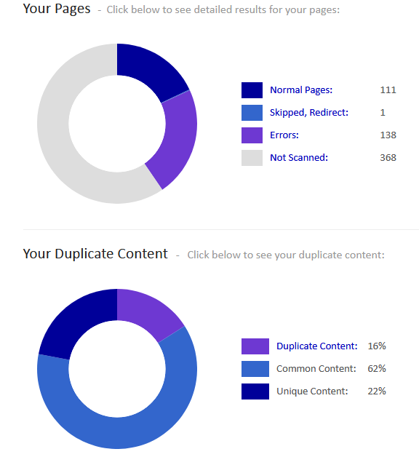
Уникальность – это важный признак контента, который означает, что данное наполнение представлено в Интернете впервые и было создано исключительно для данной страницы сайта. Уникальность контента сайта является ключевым моментом при его продвижении, поскольку поисковые системы при индексации анализируют, был ли данный текст размещен на других ресурсах. Уникальность статей поможет сайту ранжироваться на высокие позиции.
Оптимизация контента
На сайте обнаружены тексты, содержащие критически большое количество ключевых вхождений. Заспамленность контента ключевыми вхождениями часто ведет к попаданию сайта под фильтры поисковых систем, с соответствующим понижением позиций сайта в поисковой выдаче.
Следует переоптимизировать контент на ряде страниц сайта, для лучшего и безопасного поискового продвижения.

- Проверка настройки главного зеркала сайта
На сайте настроено главное зеркало
Зеркало сайта – это его полная или частичная копия в плане содержимого контента.

Любой веб-сайт при создании становится доступным по двум адресам – просто URL и URL с WWW, которые в глазах поисковиков являются различными ресурсами, несмотря на полное дублирование их содержимого.

Если не указать зеркало сайта, которое является основным, поисковики могут произвести выбор сами, исходя из своих алгоритмов, и в индексе отображать лишь один из альтернативных адресов. И, к сожалению, их мнение не всегда может совпадать с Вашим. В итоге Вы можете тратить силы на продвижение «не того» адреса.

- Проверка наличия аффилиатов сайта, способных помешать продвижению.
Аффилиатов сайта не обнаружено.
Аффилированный ресурс - сайт, не дающий пользователю принципиально новой полезной информации по отношению к другому сайту того же владельца или той же направленности (к примеру, второй сайт одной и той же фирмы, хотя и не являющийся зеркалом первого).

Технический аудит сайта

- Анализ HTML-кода (проверка валидации HTML)
На сайте найдены ошибки в вёрстке.
Исходный код страниц сайта содержит элементы, несоответствующие стандартам HTML. Устранение критических ошибок ускорит отображение страницы браузером, что положительно отразится на скорости взаимодействия сайта с пользователем.
Примеры ошибок:
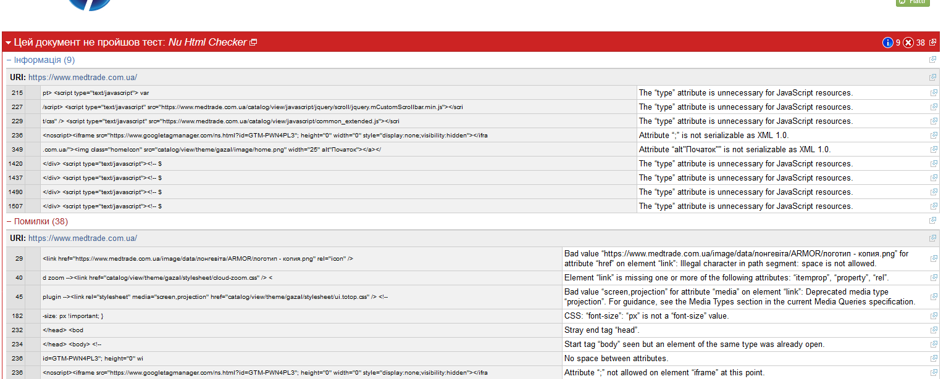

Список ошибок главной страницы сайта доступен по ссылке:
https://validator.w3.org/unicorn/check?ucn_uri=https%3A%2F%2Fwww.medtrade.com.ua%2F&ucn_task=conformance#

Следует привести верстку всех страниц сайта в соответствии стандартам HTML

HTML (HyperText Markup Language, язык разметки гипертекста) — это система верстки, которая определяет, как и какие элементы должны располагаться на веб-странице. Информация на сайте, способ ее представления и оформления зависят исключительно от спектра решаемых задач и целей, для которых сайт создается. Обеспечивает работу с новейшими мультимедийными приложениями, при этом сохраняет лёгкость чтения кода для человека, веб-браузеров, синтаксических анализаторов и т.д..
Любой документ на языке HTML представляет собой набор элементов, начало и конец каждого элемента обозначается специальными пометками — тегами. Допускается использование пустых элементов (например, "<br />"), обычно в таком случае закрывающий тег не применяется.
Элементы могут иметь атрибуты, определяющие какие-либо их свойства (например, размер шрифта для элемента "style"). Атрибуты указываются в открывающем теге.

Описание структуры документов и каждого из тегов языка HTML, можно найти в различных справочниках (пример http://htmlbook.ru и т. д.).

- Анализ URL (проверка оптимизации и ЧПУ)
На сайте найдены страницы, открытые для индексации с не ЧПУ URL
https://www.medtrade.com.ua/nebulayzer%20paramed%20puppy%20inhalyator%20kompresornyy
https://www.medtrade.com.ua/inhalyator%20paramed%20compact
https://www.medtrade.com.ua/avtomatychnyy%20tonometr%20paramed%20basic
https://www.medtrade.com.ua/%20thermometer%20rossmax%20tg-100
https://www.medtrade.com.ua/termometr%20medychnyy%20rtutnyy%20paramed

На сайте найдены страницы, открытые для индексации содержащие гет-параметры в URL
https://www.medtrade.com.ua/ingalyator-kupit/?page=2
https://www.medtrade.com.ua/vesy/?page=2
https://www.medtrade.com.ua/vesy/?page=3
https://www.medtrade.com.ua/krasota-i-zdorove/?page=3
https://www.medtrade.com.ua/krasota-i-zdorove/?page=2
https://www.medtrade.com.ua/krasota-i-zdorove/?page=4
https://www.medtrade.com.ua/krasota-i-zdorove/?page=5
На сайте найдены страницы, не перенаправленные 301 редиректом содержащие кириллические символы в URL (большинство таких ошибок исправлено):
https://www.medtrade.com.ua/en/index.php?route=product/search&tag=%D0%9C%D0%B0%D0%BD%D0%BE%D0%BC%D0%B5%D1%82%D1%80

https://www.medtrade.com.ua/index.php?route=product/search&tag=%D0%BF%D1%80%D0%BE%D1%82%D0%B8%D1%80%D0%B0%D0%B4%D0%B8%D0%BA%D1%83%D0%BB%D1%96%D1%82%D0%BD%D0%B8%D0%B9

Под ЧПУ в SEO подразумевают понятие «человекопонятные урлы». Это такие адреса страниц, которые комфортно воспринимаются людьми и легко запоминаются. Первоначальный термин SEF URL (search engines friendly url) при переводе с английского означает «дружественный поисковым системам URL».

- Поиск дублей страниц сайта
Страницы https://www.medtrade.com.ua/en/index.php?route=product/search&tag=%D0%9C%D0%B0%D0%BD%D0%BE%D0%BC%D0%B5%D1%82%D1%80

https://www.medtrade.com.ua/index.php?route=product/search&tag=%D0%BF%D1%80%D0%BE%D1%82%D0%B8%D1%80%D0%B0%D0%B4%D0%B8%D0%BA%D1%83%D0%BB%D1%96%D1%82%D0%BD%D0%B8%D0%B9

относящиеся к страницам поиска, являются полными дублями страниц:
https://www.medtrade.com.ua/en/index.php?route=product/search&tag=Medisana
https://www.medtrade.com.ua/en/index.php?route=product/search&tag=6800-4

Страницы приведены для примера. Полные дубли есть у страниц поиска на всех 3-х языках сайта.

На сайте много дублей страниц. Пример:
https://www.medtrade.com.ua/ortopedicheskiye-tovary/
https://www.medtrade.com.ua/ortopedicheskiye-tovary/?page=3
https://www.medtrade.com.ua/ortopedicheskiye-tovary/?page=5
https://www.medtrade.com.ua/ortopedicheskiye-tovary/?page=2
https://www.medtrade.com.ua/ortopedicheskiye-tovary/?page=4
https://www.medtrade.com.ua/ortopedicheskiye-tovary/?page=6
https://www.medtrade.com.ua/ortopedicheskiye-tovary/?page=9
https://www.medtrade.com.ua/ortopedicheskiye-tovary/?page=7
https://www.medtrade.com.ua/ortopedicheskiye-tovary/?page=8
https://www.medtrade.com.ua/ortopedicheskiye-tovary/?page=11
https://www.medtrade.com.ua/ortopedicheskiye-tovary/?page=10
https://www.medtrade.com.ua/ortopedicheskiye-tovary/?page=12
https://www.medtrade.com.ua/ortopedicheskiye-tovary/?page=1
Страницы пагинации являються дублями, так как каноническая страница указана неверно.

- Проверка наличия "хлебных крошек"
На сайте имеются “хлебные крошки”.
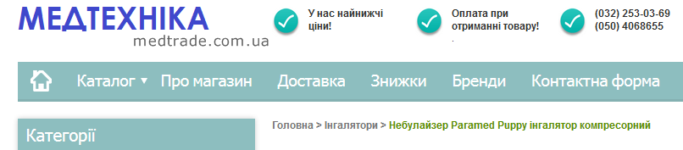
Для сайтов, имеющих страницы третьей и более глубины вложенности, важно создать навигационную цепочку – “хлебные крошки”. Данная навигационная цепочка визуально отображает структуру сайта либо последовательность переходов пользователя, что упрощает навигацию.
Проблемм не обнаружено.
- Проверка коректности фильтров / форм
Контактные формы и поиск настроены корректно.
Проблем не обнаружено.
- Корректность настройки файла robots.txt
На сайте корректно настроен файл robots.txt, но есть некоторые недочёты:
- Нужно закрыть от индексации страницы содержащие гет-параметры
Файл Robots.txt для поисковых систем имеет рекомендательный характер. Он позволяет регулировать доступность страниц для сканирования роботами поисковых систем, сообщать информацию о приоритетном зеркале сайта (важно для поисковой системы Яндекс) и определять месторасположение sitemap.xml.
- Корректность настройки файла sitemap.xml
Файл настроен абсолютно некорректно. Требуется перенастроить файл sitemap.xml
- Корректность работы сервера
Анализ показал что сервер работает корректно.
Ответы сервера, полученные при проведении аудита:
Код 200
Запрос успешно передан и получен ответ/данные. При получении ответа с кодом 200, полученные данные (страница, сообщение, форма и т. д.)
Код 301
Запрошенный документ был окончательно перенесен на новый URI, указанный в поле
«Location» заголовка.
Это настройка сервера направлена во избежание появления дублирующегося контента.
Код 302
Запрошенный документ временно доступен по другому URL.
Исходный URL остается в индексе Google, и удерживает свои позиции, как если бы страница все еще была доступна. Однако пользователи, которые будут кликать на ссылке, попадут на ваш новый URL.
Такой ответ обнаружен при вводе адресов:
https://www.medtrade.com.ua/account
https://www.medtrade.com.ua/wishlist
https://www.medtrade.com.ua/order-history
https://www.medtrade.com.ua/account-newsletter
https://www.medtrade.com.ua/ru/wishlist
https://www.medtrade.com.ua/ru/account
https://www.medtrade.com.ua/ru/account-newsletter
https://www.medtrade.com.ua/account-address
https://www.medtrade.com.ua/ru/order-history
https://www.medtrade.com.ua/account-transaction
https://www.medtrade.com.ua/account-download
https://www.medtrade.com.ua/account-return
https://www.medtrade.com.ua/en/wishlist
https://www.medtrade.com.ua/en/account
https://www.medtrade.com.ua/en/order-history
https://www.medtrade.com.ua/en/account-newsletter
https://www.medtrade.com.ua/account-password
https://www.medtrade.com.ua/index.php?route=account/simpleedit
https://www.medtrade.com.ua/ru/account-address
https://www.medtrade.com.ua/ru/account-download
https://www.medtrade.com.ua/ru/account-transaction
https://www.medtrade.com.ua/ru/account-return
https://www.medtrade.com.ua/ru/index.php?route=account/simpleedit
https://www.medtrade.com.ua/ru/account-password
https://www.medtrade.com.ua/en/account-address
https://www.medtrade.com.ua/en/account-transaction
https://www.medtrade.com.ua/en/account-return
https://www.medtrade.com.ua/en/account-download
https://www.medtrade.com.ua/en/index.php?route=account/simpleedit
https://www.medtrade.com.ua/en/account-password
Это неверная настройка сервера, так как старые адреса это страницы сайта, которые до сих пор в индексе поисковых систем.
Код 404
Ответ сервера настроен корректно. При переходе по "битой" ссылке или наборе вручную URL с ошибкой, например, на https://www.medtrade.com.ua/test1 сервер возвращает код:
HTTP/1.1 404 Not Found

Код 500
Подобные ошибки могут появляться, например, при большом количестве одновременных подключений или вследствие иных проблем с сервером. Ошибки не обнаружены.

- Проверка работы редиректов
Редиректы все работают, ведут на существующие страницы с ответом 200 ОК

- Проверка настройки микроразметтки
Микроразметка – это семантическая разметка структурированных данных, которая не видна пользователю и сообщает роботам поисковых систем о содержимом странице. При использовании микроразметки возможно попадание размеченной информации в расширенные сниппеты поисковой выдачи.

На сайте https://www.medtrade.com.ua/ обнаружена микроразметка хлебные крошки
Микроразметка хлебных крошек сообщает поисковым системам структуру сайта. Также, при наличии микроразметки, в сниппете поисковых систем может выводиться навигационная цепочка , которая помогает пользователю сориентироваться в структуре сайта и перейти из выдачи поисковых систем на нужную страницу сайта.
Микроразметка контактов организации - не обнаружена
Микроразметка контактных данных организации сообщает поисковым системам контактные данные организации в структурированном формате.
Эти данные могут выводиться как в сниппетах в поисковых системах, так и в Google Knowledge panel.
На сайте не обнаружена микроразметка организации, нужно разметить контактную информацию с помощью JSON-LD.
Микроразметка логотипа компании - не обнаружена
Микроразметка логотипа компании позволяет указать поисковой системе Google, какой логотип организации использовать в результатах поиска и в Google Knowledge panel.
Актуальность для сайта: актуально, разметить логотип компании.
Реализовать семантическую разметку логотипа компании на всех страницах сайта с помощью JSON-LD, используя схему Organization библиотеки Schema.org.
Микроразметка по протоколу Open Graph - не обнаружена
Протокол Open Graph позволяет любой веб-странице стать полноценным объектом в социальных сетях.
Например, протокол используется Facebook и другими социальными сетями, чтобы позволить любой веб-странице иметь такую же функциональность, как и любой другой объект в социальных сетях.
Это дает возможность задать и оптимизировать заголовок, описание, изображение, которые будут использоваться для публикации при нажатии на кнопку “Поделиться”.
На сайте микроразметка протокола Open Graph - отсутствует.

- Проверка наличия SSL сертификата
На сайте подключён SSL сертификат.
SSL (Secure Sockets Layer - уровень защищенных сокетов) представляет собой криптографический протокол, который обеспечивает защищенную передачу информации в Интернете.
Наличие SSL сертификата важно, так как на данный момент является одним из факторов ранжирования в поисковых системах.

- Наличие социальных кнопок на сайте
Социальные кнопки на сайте установлены.

Кнопки социальных сетей для сайта – необходимый элемент продвижения ресурса. Не учитывать их роль – значит остаться далеко позади, так как сейчас количество переходов на сайт через соц.сети учитывается даже при построении поискового рейтинга.

- Наличие исходящих ссылок
Обнаружены сквозные исходящие ссылки на ресурс https://avtweb.com.ua/uk/

Исходящие ссылки – это ссылки, которые ссылаются с Вашего сайта на другие ресурсы. Как правило, такие ссылки приносят больше вреда, чем пользы, если ссылаетесь вы не на трастовый, популярный ресурс.

- Наличие входящих ссылок
Большое количество ссылок, но качество их низкое. Мало доноров для такого количества ссылок.
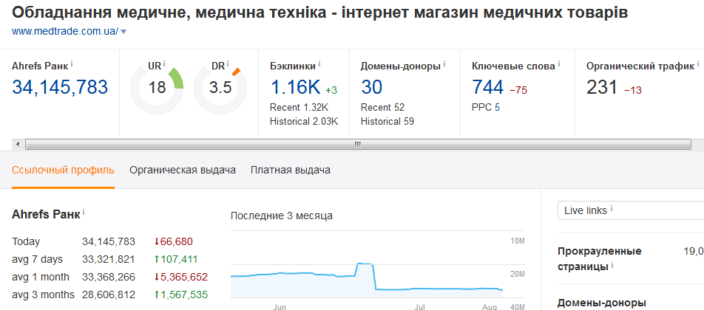

- Наличие Favicon
На сайте присутствует Favicon.

Favicon – это небольшой, как правило, 16х16 значок, отображающийся рядом с названием сайта в окне браузера или в выдаче поисковика. Никакой функции он, как правило, не несет, но его использование позволяет повысить узнаваемость вашего сайта, и, как следствие, показателя CTR.

- Проверка наличия / корректности адаптивности сайта
Сайт не адаптирован под мобильные устройства

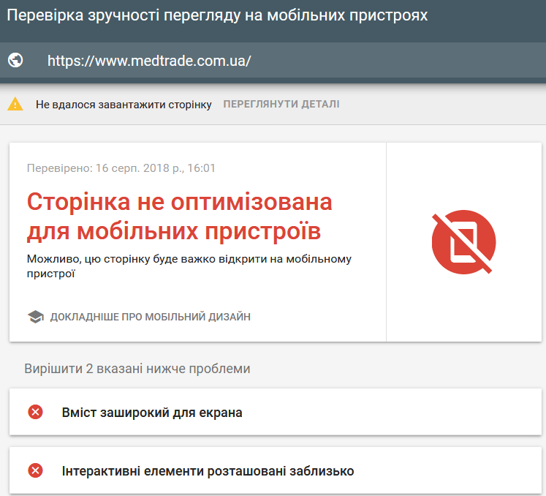

- У сайта низкая скорость загрузки как для десктопов, так и для мобильных устройста
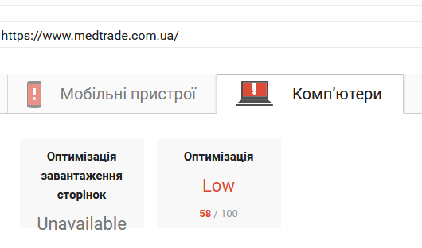

Скорость загрузки страниц сайта на прямую влияет на продвижение сайта в поисковых системах, а также на конверсию сайта в целом. Поэтому стоит уделять ей особое внимание.
Факторы влияющие на скорость загрузки страниц сайта:
    - Сжатие ресурсов;
    - CSS-спрайты;
    - Кэширование ресурсов;
    - Оптимизация JavaScript;
    - Оптимизация размера изображений;
    - Оптимизация CSS.

Аудит юзабилити сайта
Юзабилити-аудит (usability audit) — комплекс мероприятий, нацеленных на выявление проблемных мест, вызывающих у пользователей трудности при взаимодействии с сайтом. А также определение возможных способов решения обнаруженных проблем.

Проверка адекватности структуры сайта
Для получения максимального результата от поисковой оптимизации сайта следует проработать и расширить структуру сайта. Необходимо создать дополнительные разделы, множество узких категорий и посадочных страниц, а также расположить уже имеющиеся в логичном порядке для удобства пользователей.

Наличие узких категорий и правильно организованной структуры сайта делает удобнее поиск нужной информации для пользователя, а также создает множество посадочных страниц под узкие группы поисковых запросов. Наличие отдельных страниц для различной информации положительно сказывается на релевантности этих страниц подобранной узкой группе запросов.

Телефоны в шапке сайта
Стоит сделать телефоны в шапке сайта кликабельными таким образом, чтобы, при нажатии на телефон, происходил набор номера.
Кнопка обратной связи
В шапку стоит добавить кнопку обратной связи, для того, чтобы пользователь мог написать сообщение. Искать кнопку внизу неудобно.
Отсутствуют следующие, актуальные сейчас для интернет-магазина, функции:
- Покупка товара в один клик
- Функция – мы вам перезвоним
- Онлайн консультант на сайте
Необходимо добавить также форму связи, в случае когда пользователь собирается покинуть сайт. Возможное решение:


Банеры на главной странице разняться по всоте (что зрительно неприязно выглядит).
В меню сайта копка «каталог» не кликабельна. Выпадающее из нее меню перекрывает боковой блок списка категорий. Кроме этого, в выпадающем меню отсутствуют некоторые категории их там 12, а в боковом меню -15. В выпадающем меню сложно ориентироваться категории и подкатегории находятся в разных уровнях.
При заказе обуви нет возможности выбрать необходимый размер.
На сайте отсутствуют отзывы.
Наличие кнопки «Продолжить» на страницах «доставка» и «Про магазин» не понятно. Данная кнопка оправдана при выборе товара.
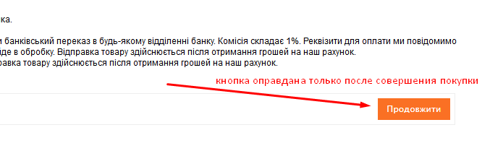
На сайте использованы фото недостаточного разрешения. При наведении лупы увеличения, многие фото видны пикселями.
Неоправданно много пустых мест на сайте, на многих страницах. Данные места можно заполнить полезным контентом.
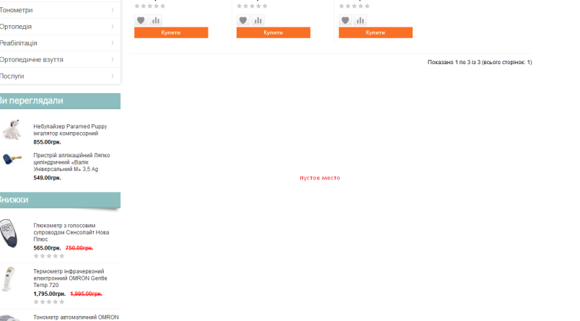
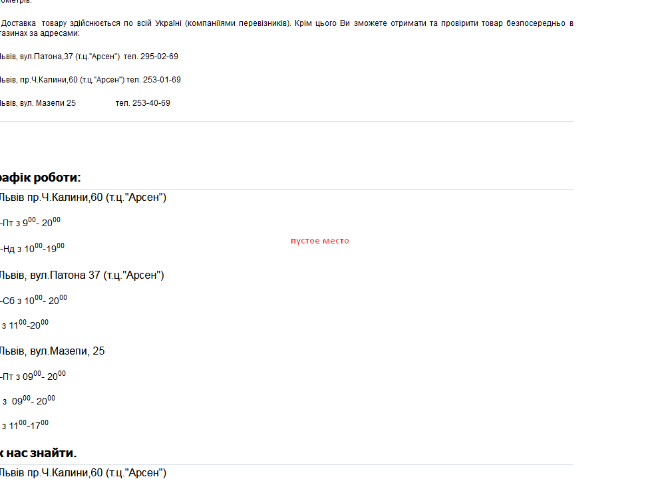
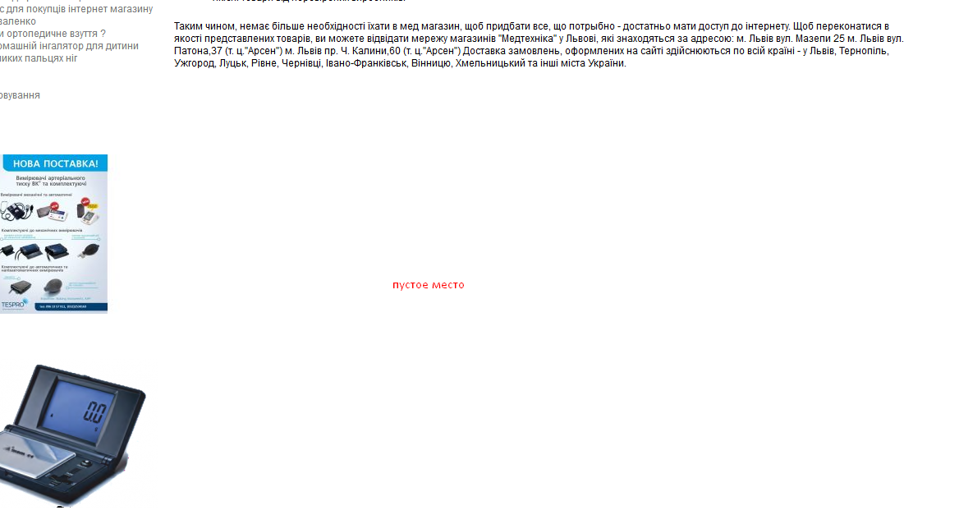
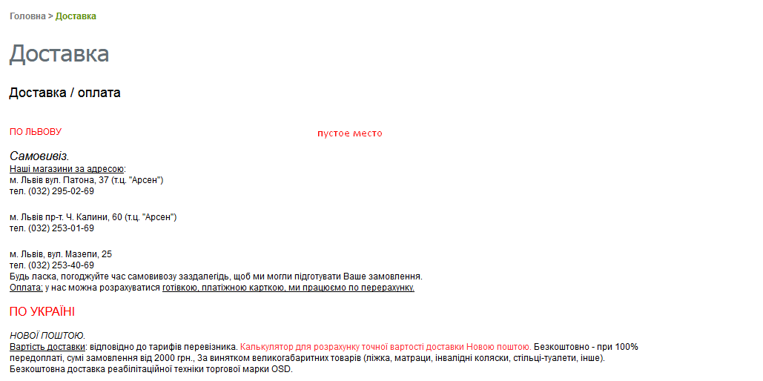
На странице «знижки» кнопки «купити» имеют разные размеры
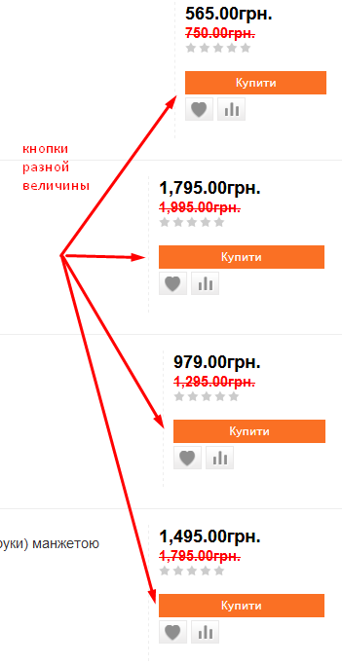

Юзабилити – это не состояние сайта, а процесс. Поэтому необходимо постоянно работать над усовершенствованием сайта, изучать новые тенденции и способы убеждения посетителей купить товар.
Каждое изменение желательно тестировать при помощи А/В-тестирования, чтобы убедиться, что оно выполнено правильно.
С течением времени появляются новые интересные решения в области юзабилити, пользователи быстро привыкают к ним. Желательно постоянно работать над усовершенствованием сайта, чтобы не отставать от конкурентов и давать своим пользователям максимум возможностей.

